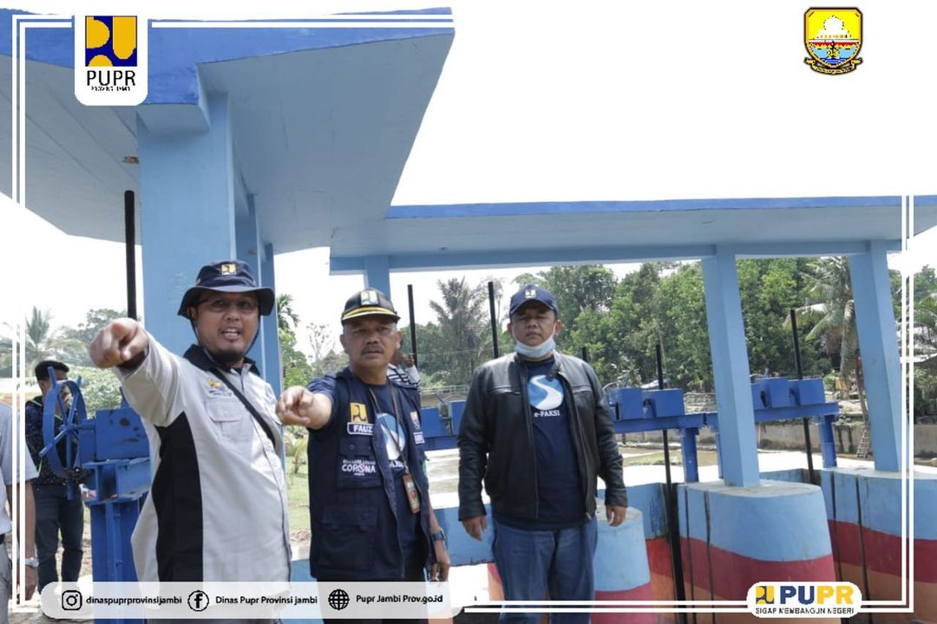
Kemarin pada tanggal 12 November 2020 saya meninjau langsung pembangunan rehab saluran Daerah Irigasi (DI) Subhan. Didampingi langsung oleh Kabid SDA dan beberapa staff, dalam tinjauan kali ini juga Saya berinteraksi langsung dengan petugas penjaga pintu air yang merupakan masyarakat setempat yang kita karyakan agar dapat senantiasa sama-sama menjaga dan memelihara bangunan ini.

